  - Guia per a la connexió a la xarxa sense fils IT_Public de l’Institut del Teatre
  - Febrer 2026

Autoria
Subsecció de Tecnologies i Estratègia Digital
Imatges
Crèdit de les imatges. Institut del Teatre
Edició: Febrer 2026
© Institut del Teatre. Diputació de Barcelona

Índex
1. Com connectar-se a la xarxa wifi IT_Public 6
2. Preguntes freqüents 12

Com connectar-se a la xarxa wifi IT_Public

Seleccioneu l’identificador de la xarxa (SSID):
- Cerqueu les xarxes wifi disponibles al vostre dispositiu.
  - Seleccioneu l’SSID corresponent: IT_Public
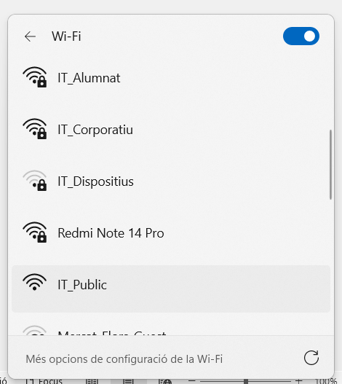

Per tal de registrar-vos al sistema cal que seguiu les següents passes, si ja us heu registrat anteriorment avanceu fins el pas 3.
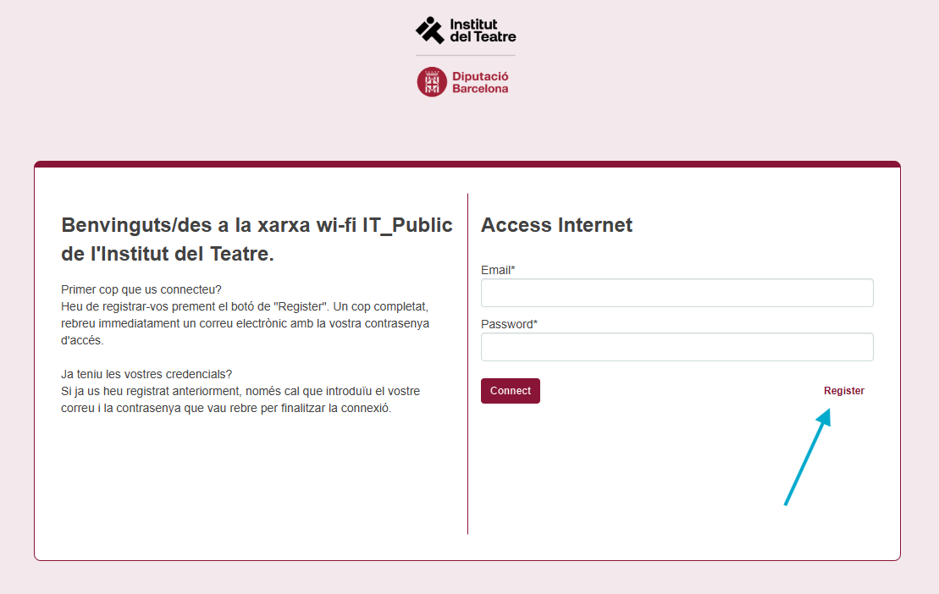
  - Feu clic a “Register”

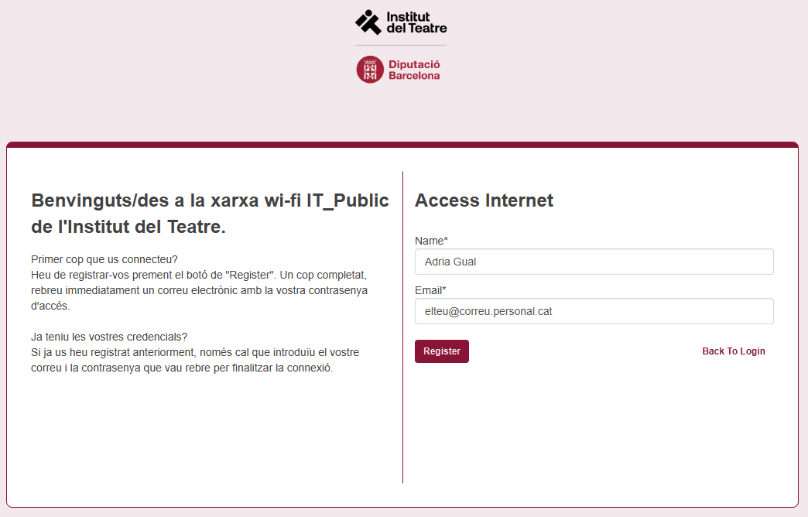
  - Afegiu el vostre nom i el vostre correu electrònic.

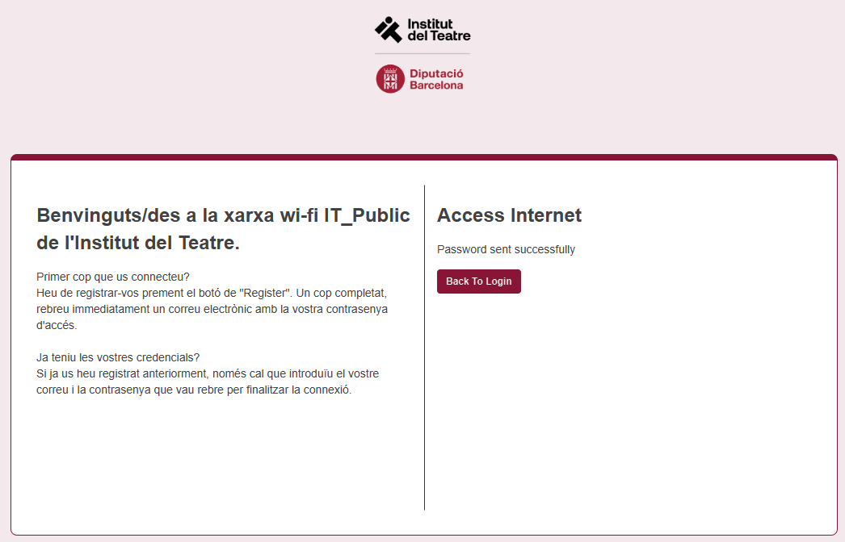
  - El sistema us informa que ha enviat la paraula de pas al vostre correu electrònic.

  - Consulteu al vostre correu electrònic la paraula de pas que us ha assignat el sistema.

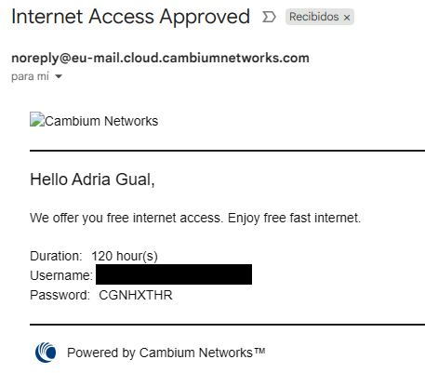

Introduïu les vostres credencials (correu electrònic i paraula de pas)
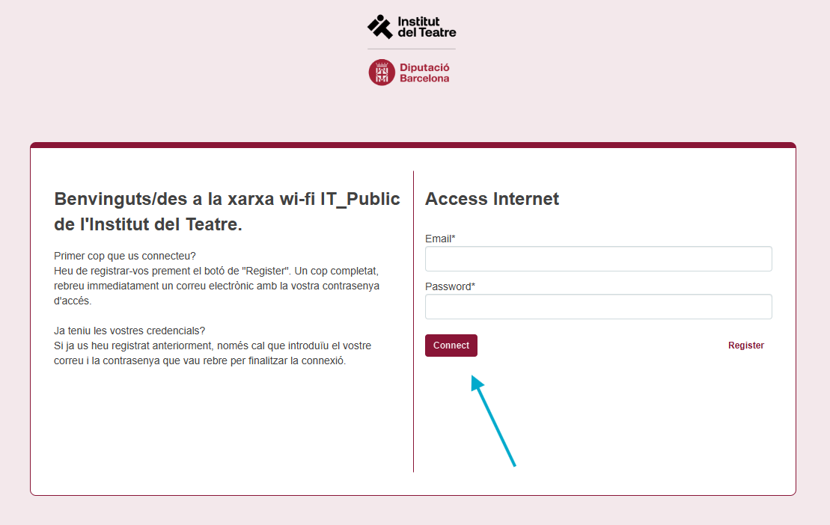

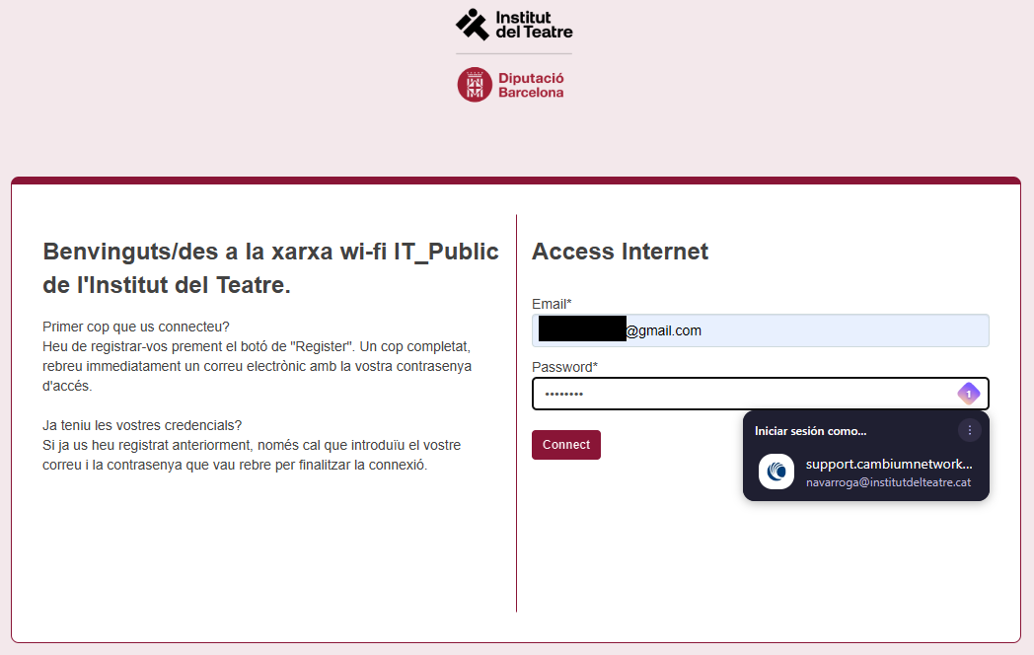

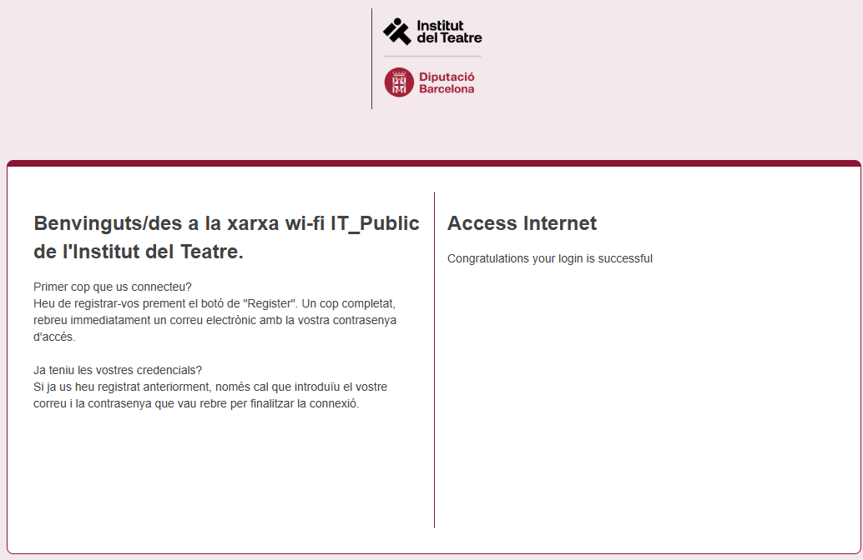

Preguntes freqüents
- Què passa si tinc algun problema en el procés de connexió a la nova xarxa?
  - Oblida la nova xarxa i torna a iniciar el procés

